**Tavaszi Tudományos Diákköri Konferencia**

**a Szegedi Tudományegyetem Mérnöki Karán**

A Szegedi Tudományegyetem Mérnöki Karán 2018. március 21-én tartották meg a tavaszi Tudományos Diákköri Konferenciát. Ez alkalommal négy szekcióban mérték össze a versenyzők tudásukat: élelmiszertudomány és technológia; műszaki, környezet-biotechnológiai és ökonómia tárgykörben.

A szakmai zsűri és a szekció tikárok lelkiismeretes munkáját ismételten emléklappal ismerte el a Mérnöki Kar dékánja, Dr. habil. Bíró István.

A rendezvény finanszírozásában közreműködött az Emberi Erőforrások Minisztériuma, az Emberi Erőforrások Támogatáskezelő és a Nemzeti Tehetségprogram „A hazai Tudományos Diákköri műhelyek rendezvényeinek támogatása” című ésNTP-HHTDK-17-0004 számú pályázaton keresztül.



A rendezvény kiemelt támogatója a SOLE-MIZO Zrt. volt, akinek köszönhetően a résztvevők immár második alkalommal különféle tejtermékeket kóstolhattak a rendezvény teljes időtartama alatt. További támogatók: az SZTE MK Hallgatói Önkormányzata, a Rotary Club Szeged-Tisza, a Soroptimist Club Szeged, a HERBÁRIA Zrt., a Givaudan Hungary Kft., a Contitech Rubber Industrial Kft. és a Pick Szeged Szalámigyár és Húsüzem Zrt.

A Szegedi Tudományegyetem Mérnöki Karának Hallgatói Önkormányzata biztosította a díjazottaknak a pénzjutalmat. Az I. helyezettek fejenként 15.000 Ft-ot, a II. helyezettek fejenként 10.000 Ft-ot, a III. helyezést és különdíjat átvevők fejenként 5.000-5.000 Ft-ot kaptak. A Mérnöki Kar Hallgatói Önkormányzatának gazdasági alelnöke, Borgula Viktor tájékoztatta a díjazottakat a pénzjutalmak átvételének módjáról.

A díjakat a helyezetteknek a Mérnöki Kar dékánja, Dr. habil. Bíró István adta át.

A Rotary Club Szeged-Tisza különdíjat ajánlott fel egy tehetséges hallgatónak, melyet Streitmann Gábor kincstárnok adott át. A Soroptimist Club Szeged pénzjutalmát Dr. Boda Krisztina adta át.

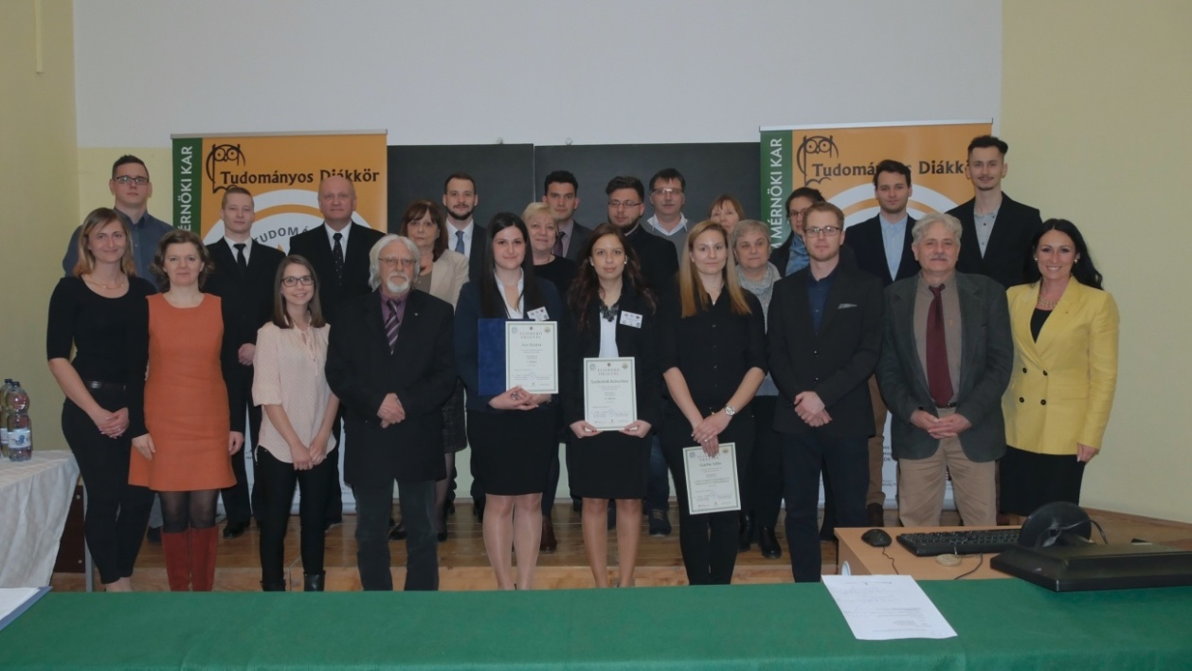

Csoportkép a díjazottakkal, a zsűrivel és a felkészítő tanárokkal az SZTE MK tavaszi Tudományos Diákköri Konferenciáján

Fotó: Dani Géza

Az eredmények:

**Élelmiszertudomány és -tecnológia szekció**

Bíráló bizottság:

Elnök: Dr. Szabó P. Balázs MK

Tagok: Dr. Zsarnóczay Gabriella MK

Bara Tamásné Dr. MK

Titkár: Boross Nikoletta MK

HELYEZÉSEK:

ELSŐ HELYEZETT   
és a Pick Szeged Szalámigyár és Húsüzem Zrt. ajándékcsomagját kapta:

Sipos Áron

Melatoninszint alakulása tehéntejben

Témavezetők: Dr. Csanádi József

MEGOSZTOTT MÁSODIK HELYEZÉS  
és a Pick Szeged Szalámigyár és Húsüzem Zrt. ajándékcsomagját kapták:

Rafael Bence

Termoanalitikai vizsgálatok édesipari alapanyagok és késztermékek minősítésére

Témavezetők: Dr. Gyimes Ernő, Dr. Regdon Géza

Wenner-Várkonyi Kristóf

A hámozás hatása a liszt tulajdonságaira eltérő szemkeménységű búzák esetén

Témavezetők: Prof. Dr. Véha Antal, Bakos Tiborné

A hallgatók dolgozatukkal képviselik a kart a XXII. MÉTE OTDK-n.

**Műszaki, környezet-biotechnológia szekció**

Bíráló bizottság:

Elnök: Dr. Bíró István MK

**MEGHÍVÓ**

Tagok: Dr. Molnár Tamás MK

Dr. Péter Szabó István MK

Dr. Kertész Szabolcs MK

Titkár: Kovács Róbertné MK

HELYEZÉSEK:

MEGOSZTOTT MÁSODIK HELYEZÉS  
és a Givaudan Hungary Kft. ajándékcsomagját kapta:

Berta Adrienn

Élelmiszeripari szennyvizek dielektromos jellemzőinek vizsgálata

Témavezető: Dr. Beszédes Sándor, Prof. Dr. Hodúr Cecília

MEGOSZTOTT MÁSODIK HELYEZÉS   
és a ContiTech Rubber Industrial Kft. ajándékcsomagját kapta:

Farkas Péter

Gyártásra való kihatás vizsgálata vezető nélküli vontató alkalmazásakor

Témavezető: Dr. Sárosi József

Berta Adrienn dolgozatával képviseli a kart a XXII. MÉTE OTDK-n, míg Farkas Péter a XXXIV. OTDK-n.

**Ökonómia I. Szekció**

Bíráló bizottság:

Elnök: Dr. Szalma Elemér JGYPK

Tagok: Dr. Jerney Zoltán Rail Cargo Hungaria Kft.

Dr. Páy Anikó MTA Szegedi Biológiai Kutatóközpont

Titkár: Kiss Magdolna MK

HELYEZÉSEK:

MEGOSZTOTT ELSŐ HELYEZÉS   
és a Givaudan Hungary Kft. ajándékcsomagját kapta:

Vikor Zoltán

Szuburbanizációs vizsgálatok Deszken.

Témavezető: Dr. Kis Krisztián

MEGOSZTOTT ELSŐ HELYEZÉS és a Herbária Zrt. különdíját kapta:

Rafael Bence

Quality by Design - Étrend-kiegészítők színének, ízének és formájának hatása fiatal vásárlókra

Témavezető: Dr. Csóka Ildikó, dr. Fekete Helga, Dr. Gál József

MÁSODIK HELYEZETT:

Szebelédi Krisztina

A termelői értékesítő szervezetek szerepe a vidék gazdaságában

Témavezető: Dr. Panyor Ágota

HARMADIK HELYEZETT:

Virrasztó Ádám

Vásárlói elégedettség mérése a Tompaker Kft üzletében

Témavezető: Dr. Zsótér Brigitta

Különdíjas:

Szikora Balázs

Mezőberény kommunális ellátottsága

Témavezető: Dr. Zsótér Brigitta

A Pick Szeged Szalámigyár és Húsüzem Zrt. ajándékcsomagját kapta:

Görbe Lilla

Hagyományosan feldolgozott gyümölcstermékek megítélése érzékszervi vizsgálat alapján

Témavezető: Dr. Panyor Ágota

Görbe Lilla, Rafael Bence és Szebelédi Krisztina dolgozatukkal képviselik a kart a XXII. MÉTE OTDK-n.

**Ökonómia II. Szekció**

Bíráló bizottság:

Elnök: Dr. Szeri István Közlekedéstudományi Intézet

Tagok: Dr. Kristó István Gabonakutató Nonprofit Közhasznú Kft.

Streitmann Gábor

Titkár: Deák Dalma MK

HELYEZÉSEK:

ELSŐ HELYEZETT és a Rotary Club Szeged-Tisza. különdíját kapta:

Ács Eszter

Halhús fogyasztási szokások vizsgálata egy szegedi középiskola valamint egy egyetemi kar hallgatóinak körében

Témavezető: Dr. Zsótér Brigitta

MÁSODIK HELYEZETT és a Soroptimist Club Szeged különdíját kapta:

Lázár Mária

Hódmezővásárhelyi szegregátum-vizsgálat

Témavezető: Dr. Zsótér Brigitta

HARMADIK HELYEZETT:

Németh Tímea

Teljesítményértékelés, mint motiváció egy közigazgatási szervnél

Témavezető: Dr. Zsótér Brigitta

Különdíjas:

Kis Zoltán

Munkaerőhiány a hajtatott paprika termesztésben Szentesen és környékén

Témavezető: Dr. Zsótér Brigitta

A Givaudan Hungary Kft. ajándékcsomagját kapta:

Gorzás Evelin

Munkaerő ösztönzés szerepe és kihívásai egy dél-alföldi mezőgazdasági gépgyártással foglalkozó cég vonatkozásában

Témavezető: Dr. Zsótér Brigitta

Ács Eszter dolgozatával képviseli a kart XXII. MÉTE OTDK-n.

A díjkiosztó ünnepség végén Dr. habil. Zsótér Brigitta, a Mérnöki Kar Tudományos Diákköri Tanácsának elnöke megköszönte a zsűri, a TDK szervezésében résztvevő kollégák, demonstrátorok, HÖK képviselők munkáját. Külön köszönetet mondott Joóné Muhi Piroska TDT titkárnak, Fodor Gabriellának és Babarciné Zelenka Editnek a fáradságot nem ismerő, áldozatos munkájukért.

További, Dani Géza által készített fényképek az alábbi oldalon érhetők el <https://www.dropbox.com/sh/0fhby9nm63mlbda/AADXOJUOlsaxeQNzvbj6wxVJa?dl=0>